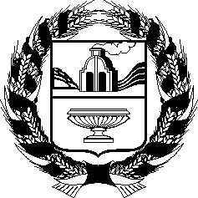
АЛТАЙСКОЕ КРАЕВОЕ ЗАКОНОДАТЕЛЬНОЕ СОБРАНИЕ
ПОСТАНОВЛЕНИЕ
№
г. Барнаул

О законе Алтайского края «О внесении изменений в статьи 5 и 7 закона Алтайского края «Об экологическом образовании, просвещении и формировании экологической культуры в Алтайском крае» | Проект

В соответствии со статьей 73 Устава (Основного Закона) Алтайского края Алтайское краевое Законодательное Собрание ПОСТАНОВЛЯЕТ:

1. Принять закон Алтайского края «О внесении изменений в статьи 5 и 7 закона Алтайского края «Об экологическом образовании, просвещении и формировании экологической культуры в Алтайском крае».

2. Направить указанный Закон Губернатору Алтайского края для подписания и обнародования в установленном порядке.

Председатель Алтайского краевого Законодательного Собрания | А.А. Романенко

